УДК 678.043.046.2 + 678.07.074

РОЛЬ МАСШТАБНОГО ФАКТОРА ПРИ ИЗУЧЕНИИ МЕХАНИЧЕСКИХ СВОЙСТВ КОМПОЗИЦИОННЫХ МАТЕРИАЛОВ С НАНОНАПОЛНИТЕЛЯМИ

Яновский Ю.Г., Валиев Х.Х., Корнев Ю.В., Карнет Ю.Н., Бойко О.В.,
Косичкина К.П., Юмашев О.Б.

Учреждение Российской академии наук Институт прикладной механики РАН,
г. Москва, Россия.

Резюме

Методами зондовой микроскопии, наноиндентирования, прочностными макроиспытаниями исследованы физико-механические свойства эластомерных композитов, включающих наноразмерные частицы наполнителей различной природы. В режиме топографии поверхности, фазового контраста и модуляции силы изучена наноструктура наполненных композитов, распределение агрегатов частиц наполнителя в матрице, впервые в ходе прямых экспериментов проведена оценка структурных и механических параметров межфазных слоёв подобных объектов. Проведено сопоставление со свойсвами микронаполненных эластомерных композитов. Дана оценка мастабного фактора при деформировании в связи с регистрируемыми прочностными параметрами среды.

Ключевые слова: масштабный фактор; нанокомпозиты; наночастицы; АСМ-микроскопия; наноиндентирование; структура композитов прочность

SCALE FACTOR BY INVESTIGATIONS OF MECHANICAL PROPERTIES OF COMPOSITE MATERIALS FILLED WITH NANOSIZED PARTICLES

Yanovsky Yu.G., Valiev H.H., Kornev Yu.V., Karnet Yu.N., Boiko O.V.,
Kosichkina K.P., Yumashev O.B.

Institute of Applied Mechanics of Russian Academy of Sciences, Moscow, Russia

SUMMARY

By methods of Scanning Probe Microscopy, Nanoindentation, Strength macro investigations some elastomeric composites filled with nanosized particles of different nature have been made. By mode of topography, phase contrast and force modulation the nanostructure of, distribution of aggregations of nanoparticles in to matrix have also been investigated. First, during the direct experiments we estimated both the structure and the mechanical parameters of interface layers of such kind objects. Juxtaposition with properties of micro field elastomeric composites has been made. We estimated a scale factor during deformation in connection with strength parameters of media.

Key words: scale factor; nanoparticles; elastomeric nanocomposites; SPM; nanoindentation; composite structure; strength

1. ВВЕДЕНИЕ

Согласно многочисленным исследованиям отечественных и зарубежных учёных варьирование в определённых пределах механических и прочностных свойств композиционных материалов достигается путём их наполнения дисперсными частицами различной природы (технический углерод, силикаты, органоглины и др.). Существенное влияние при этом оказывают размер частиц наполнителя. Известно, что эффект усиления – улучшение тех или иных механических характеристик напрямую связан с размерами частиц наполнителя, т. е. с их удельной поверхностью. Согласно работе [1] зависимость удельной поверхности частицы S_{u} от её диаметра D_{ч} может быть описана следующей кривой (см. рис.1).
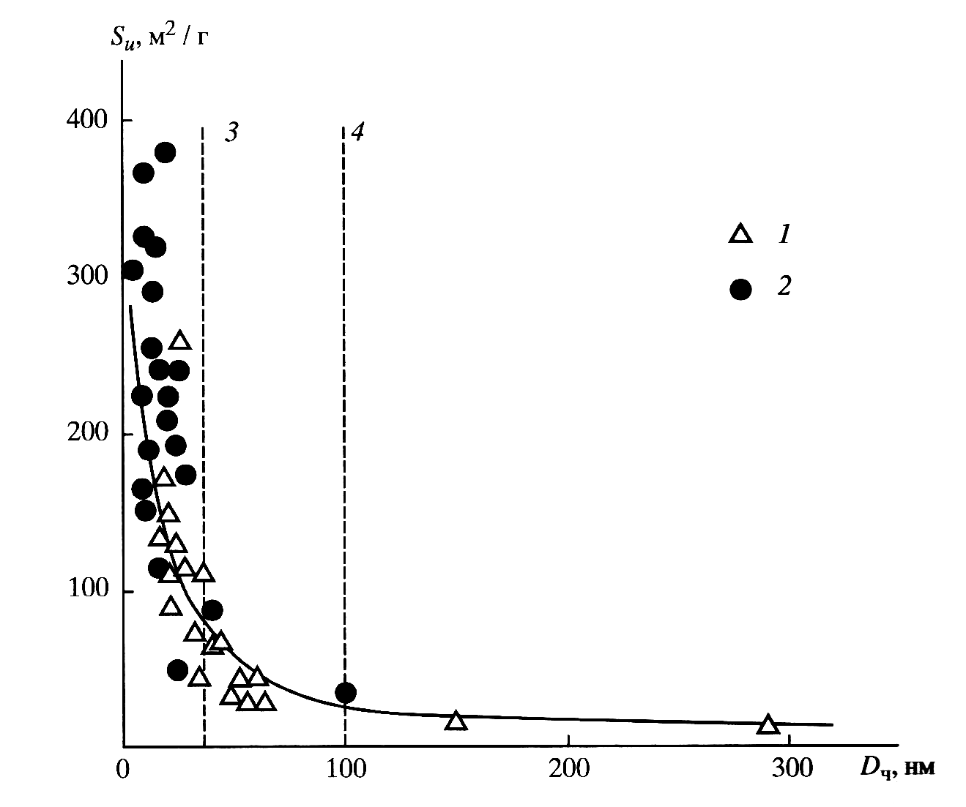
Рис.1. Зависимость удельной поверхности частицы S_{u} от её диаметра D_{ч} для технического углерода (1) и силикатных (2) наполнителей. Вертикальные штриховые линии указывают границы суперусиливающего (3) и усиливающего (4) типов наполнителя.

Величины S_{u} и D_{ч} связаны между собой (в силу чисто геометрических соображений) следующим соотношением:
$S_{u}=\frac{6}{{ρD}_{ч}}$ (1)
где ρ – плотность материала наполнителя.
Сплошной кривой на рис.1. показана зависимость S_{u}(D_{ч}), построенная согласно уравнению (1) при ρ=2700 кг/м³. Для углеродных наполнителей эта теоретическая зависимость согласуется с экспериментальными данными, полученными низкотемпературной адсорбцией азота, а для силикатных наполнителей экспериментальные значения S_{u} выше рассчитанных по уравнению (1). С учётом этого предполагается влияние ещё одного фактора помимо диаметра частиц на величину S_{u} – фактора шероховатости поверхности частиц наполнителя, которая различается при одинаковых значениях D_{ч}.
Действительно, сравнения литературных данных для двух типов силикатных наполнителей показало, что для частиц аэросила и витасила 550 диаметром 25 нм значения S_{u} равны 175 и 50 м²/г соответственно, т.е. различаются в 3,5 раза. Согласно [2] большинство наноразмерных частиц обладают фрактальностью поверхности, причём характеризующая её фрактальная размерность d_{n} изменяется в широких пределах от 1,97 до 2,97 (при возможном изменении d_{n} 2,0 ≤ d_{n} ≤ 3,0) [2]. Как известно [3] в грубом приближении фрактальные оценки позволяют судить о шероховатости поверхностей нанообъектов. С учётом величины d_{n} удельная поверхность дисперсной среды может быть оценена как:
$S_{u}=\text{410}{\left(\frac{D_{ч}}{2}\right)}^{d_{n}−3}$ (2)
где S_{u} приводится в м²/г, D_{ч} – в нм. Корректность выбора коэффициентов подтверждается тем, что для обоих типов наполнителя рассчтитанное по уравнению (2) значение величины d_{n} изменяются в пределах 2,0–2,98, что соответствует как экспериментальному, так и теоретическому интервалу вариации этой величины [2].
Зависимость d_{n}(D_{ч}) для исследуемых наполнителей представлена на рис.2. Из этой зависимости следует, что полуусиливающие наполнители имеют низкие значения d_{n} (~2,00–2,26), усиливающие – промежуточное (d_{n}≈2,26–2,50), суперусиливающие - высокое значение (d_{n}≈2,50–2,98) фрактальной размерности поверхности частиц наполнителя. Нетрудно видеть, что повышение усиливающего эффекта хорошо согласуется с увеличением фрактальной размерности (грубо говоря, повышением шероховатости) их поверхности.
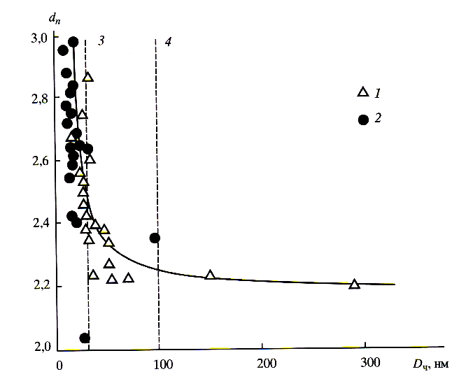
Рис.2. Зависимость фрактальной размерности d_{n} поверхности частиц наполнителя от их диаметра D_{ч} [Error: Reference source not found]. Вертикальные штриховые линии указывают границы суперусиливающего (3) и усиливающего (4) типов наполнителя.

Из рис.1 видно, что величина S_{u} резко возрастает в области наноразмеров объекта, т.е. при диаметре меньше 100 нм. Та же ситуация наблюдается и при оценках фрактальных параметров объектов например, фрактальной размерности d_{n} [3] (см. рис.2).Судя по приведенным выше на рис.1 и 2 зависимостям, очевидно, что в нанообласти размер частиц наполнителя должен играть определяющую роль в формировании механических и прочностных свойств наполненных на их основе композитах. В тоже время при размерах частиц более 100 нм их удельная поверхность изменяется слабо и эффект усиления от их присутствия в композитной матрице в большей степени будет зависеть от физико-химичкской природы (активности) поверхности частиц.
Итак, очевидно, что приведенные выше соображения, о поиске с точки зрения размеров и активности усиливающих полимерные композиты наполнителей базируются на хорошо обоснованной теоретической базе. Тем не менее экспериментальные подтверждения на конкретных объектах, наполенных хорошо охарактеризованными дисперсными наполнителями различной природы, представляют исключительно важный этап создания обобщённой теоретико-экспериментальной концепции механизма усиления полимерных композитов. Проблема особенно актуальна для композитов конструкционного и функционального назначения, в частности, для шинных резин. Именно прочностными свойствами последних определяется технический прогресс в ряде промышленно важных областей – автомобилестроении, авиационной и космической отраслях и др.
Отметим также, что экспериментальное изучение наноскопических характеристик образцов с наноструктурными объектами – важнейшая научная проблема. Традиционные методы изучения макромеханических свойств на разрывных машинах слабо отражают особенности наноструктуры материала в силу, так называемого, масштабного эффекта. Действительно, сравнение нанопрочностных и макропрочностных характеристик показывает их различие на многие десятичные порядки.
С учётом сказанного целью настоящей работы явились прямые экспериментальные исследования наноструктуры, нано-, микро- и макромеханических и прочностных свойств нано- и микронаполненных объектов и сравнительная оценка роли масштабного фактора в ряду нано-, микро- макро при определении механических характеристик гиперупругих полимерных композитов.

2. ОБЪЕКТЫ И МЕТОДЫ ИССЛЕДОВАНИЯ

Объектами исследования явились эластомерные композиты на основе бутадиен-стирольной матрицы и нано- и микроразмерные наполнители – промышленно выпускаемый технический углерод N220 (средний размер частиц 20 нм), нано- и микроразмерные частицы минерала шунгит (40 и 200 нм соответственно). Нано- и микроразмерные дисперсные частицы шунгита были получены в ИПРИМ РАН из промышленно добываемого минерала обработкой по оригинальной технологии (заявка на патент 2010122454 от 02.06.2010) на планетарной шаровой мельнице Retsch PM 100 (Германия). Анализ размера и полидисперсности получаемых в ходе размола частиц шунгита контролировался с помощью аналитической дисковой центрифуги (CPS Instruments, Inc., США), позволяющей с высокой точностью определять размер и распределение по размерам в диапазоне от 2 нм до 50 мкм.
В работе использовались современные методы анализа структур (атомно-силовая микроскопия) и нано-, микро- и макромеханических свойств (нано- и микроиндентирование, исследование макропрочностных характеристик).
Процесс подготовки образцов для испытаний состоял из нескольких стадий: в смесителе приготавливали смесь полимерной матрицы с наполнителями в равных объёмных соотношениях и других ингредиентов. Затем, для полученных смесей определяли оптимальное время вулканизации и проводили сам процесс их вулканизации в специальных формах. Получались пластины из эластомерного материала размером 15X15 см и толщиной 2 мм. Далее из этих пластин вырезались образцы размером 1X1 см и затем, для уменьшения шероховатости поверхности образцов, делались микросрезы с помощью микротома. Полученные образцы исследовались методыми АСМ микроскопии и наноиндентирования. Для макроиспытаний из пластин 15X15 см и толщиной 2 мм вырубались стандартные образцы и испытывались по ГОСТ 270-75.
Наноструктура изучалась на атомно-силовых микроскопах Nano-DST (Pacific Nanotechnology, США) и Easy Scan DFM (Nanosurf, Швейцария) полуконтактным методом в режимах отображения топографии поверхности, фазового контраста и модуляции силы, результаты атомно-силовой микроскопии обрабатывали с помощью специализированного программного пакета SPIP (Scanning Probe Image Processor, Дания). SPIP является мощным пакетом программ для обработки изображений, полученных на SPM, AFM, STM, сканирующих электронных микроскопах, трансмиссионных электронных микроскопах, интерферометрах, конфокальных микроскопах, профилометрах, оптических микроскопах и др. Данный пакет обладает целым рядом функций необходимых при прецизионном анализе изображений, вот некоторые из них:
- возможность получения трёхмерных отображений изучаемых объектов, автоматизированное выравнивание искажений, включая устранение ошибок z-погрешности для отдельных элементов просмотра и др.
- количественный анализ частиц и зерен и их распределения, для каждой найденной частицы или поры могут быть вычислены более 40 параметров: площадь, периметр, средний диаметр, отношение линейных размеров ширины зерна к его высоте, расстояние между зернами, координаты центра массы зерна и др., и могут быть представлены графически или в гистограммах.
Эксперимент по наноиндентированию для исследования масштабного фактора при определении механических свойств проводили путём постепенного увеличения максимальной нагрузки на образец. При этом большая максимальная нагрузка соответствует большей деформации при внедрении индентора в образец и, следовательно, большее по объёму количество исследуемого материала будет вносить вклад в измерение упругих свойств, т.е. поочерёдно анализируются различные структурные уровни деформации, рис.3 [4].
Для структурно сложных дисперснонаполненных композиционных материалов с нелинейной зависимостью модуля от деформации величина нагрузки существенно влияет на регистрируемые упругие характеристики материала, т.к. изменение объёма материала, участвующего в деформации, связано с изменением его структуры.

Р
min
max
Рис.3. Увеличение максимальной нагрузки (P) при наноиндентировании и соответствующее увеличение объёма материала, участвующего в деформации.

Испытания по определению нано- и микромеханических свойств эластомерных композитов проводили методом наноиндентирования [5,6] на приборе NanoTest 600 (Micro Materials, Великобритания) в широком диапазоне нагрузок от 0,01 мН до 2 мН, по следующей методике: образец эластомерного материала размером примерно 1×1 см и толщиной 2 мм закреплялся на подложке при помощи клея, затем образец подводился к индентору. Индентирование образца проводилось в 10 точках с интервалом 30 мкм. Нагрузка увеличивалась с постоянной скоростью до достижения заданной максимальной нагрузки (для скорости 0,05 мН/с - 1 мН). Скорость индентирования менялась в соответствии с величиной максимальной нагрузки из расчёта, что цикл нагрузки должен занимать 20 секунд. Разгрузка проводилась с той же скоростью, что и нагружение. В данном эксперименте использовался «индентор Берковича» с углом при вершине 65,3º и радиусом закругления 200 нм. Индентирования проводилсь в режиме контролируемой нагрузки с преднагрузкой 0,001 мН.
Для расчёта модуля упругости полученые в ходе эксперимента по наноиндентированию зависимости нагрузки от глубины индентирования (деформации) в десяти точках для каждого образца при нагрузках 0,01, 0,02, 0,03, 0,05, 0,1, 0,5, 1 и 2 мН обрабатывались методом Оливера-Фарра [7].
Определение макромеханических свойств проводили на разрывной машине UTS-10 (Германия), оснащенной экстензометром, при одноосном растяжении по ГОСТ 270-75. Для определения прочностнвых свойств получали зависимость Р(ε) (нагрузка – удлинение) при скорости подвижного захвата разрывной машины v=500 мм/мин до разрыва образца. При определении показателей гистерезисных свойств (относительный гистерезис) использовалась v=50 мм/мин, деформация: от 2,5% до 10%, температура 20°С. Также проводились испытания при деформации 50, 100, 300%.

3. ЭКСПЕРИМЕНТАЛЬНЫЕ РЕЗУЛЬТАТЫ

Рассмотрим вначале полученные экспериментальные данные по оценке наноструктуры композитов на основе бутадиен-стирольной матрицы и наполнителями различной природы и дисперсности. В качестве примера на рис.4 приведена 2D и 3D топография поверхности эластомерного композита, наполненного наноразмерными частицами минерала шунгит со средним диаметром частиц 40 нм.

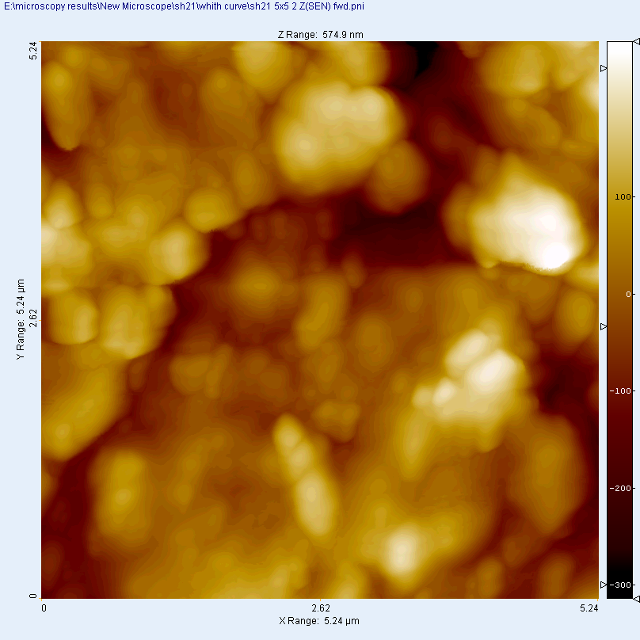а) | 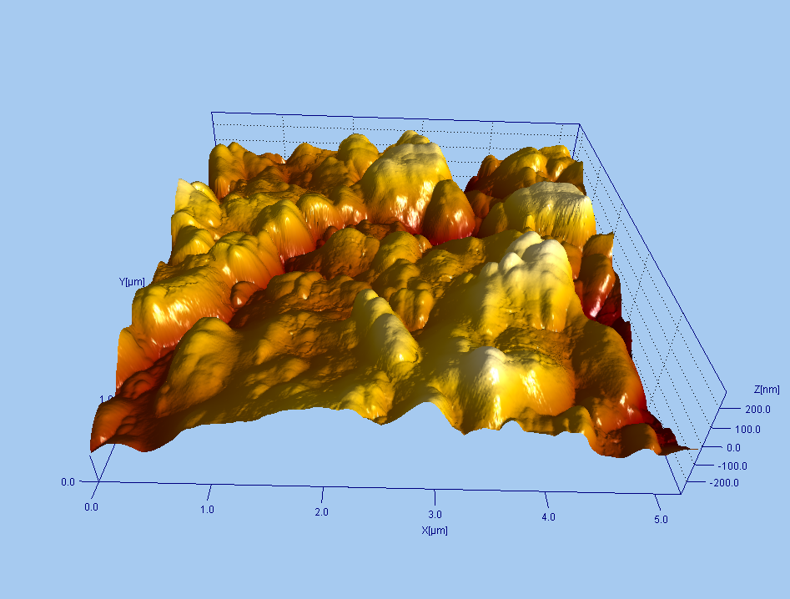  б)
Рис.4. 2D (a) и 3D (б) топография поверхности эластомерного композита наполненного наноразмерными частицами минерала шунгит (ср. диаметр 40нм).(АСМ Nano-DST, увеличение 14000X, обработка в SPIP).

Отчётливо видно, что 3D изображение (получено путём обработки в программе SPIP) даёт очень чёткое отображение структурных особенностей композита, на основании которых можно на качественном уровне судить о размерах агрегатов, образованных наночастицами в эластомерной матрице и их распределением в объёме композитной среды.

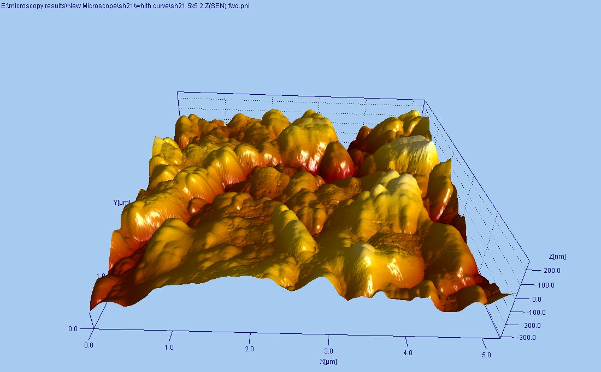  а) | 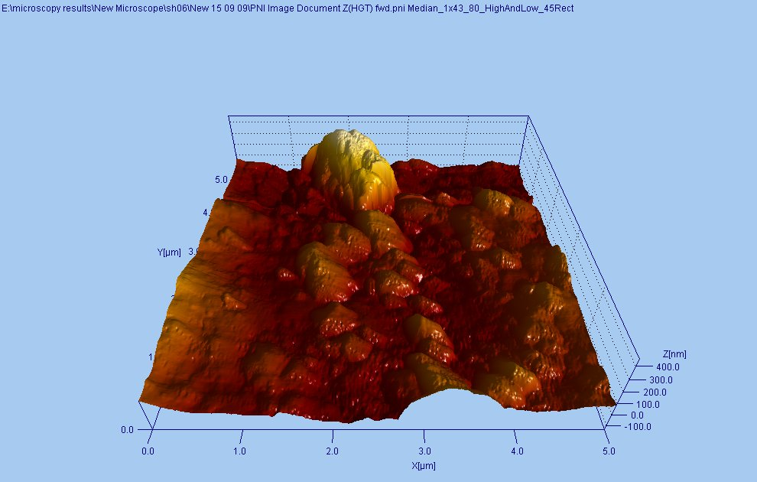  б)
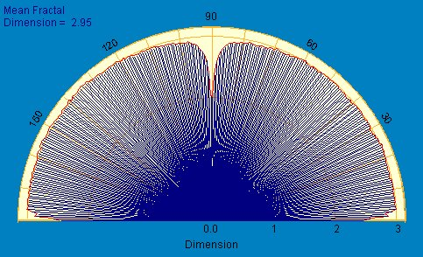  в) | 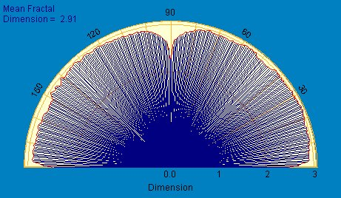  г)
Рис.5. 3D Топография поверхности эластомерного композита наполненного нано- (а) и микроразмерными (б) частицами шунгита и распределение фрактальной размерности d_{n} (в и г соответственно) (АСМ Nano-DST, увеличение 14000X).

На рис.5 представлены данные в 3D формате для нано и микроразмерных частиц шунгита, распределённых в бутадиен-стирольной матрице. Здесь же представлены оценки фрактальных свойств анализируемых объектов. Фрактальные характеристики, полученные в рамках программы SPIP, свидетельствуют о том, что средняя фрактальная размерность композита с наночастицами по данным атомно-силовой микроскопии (АСМ) в моде топографии поверхности выше, чем у микронапоненных объектов.

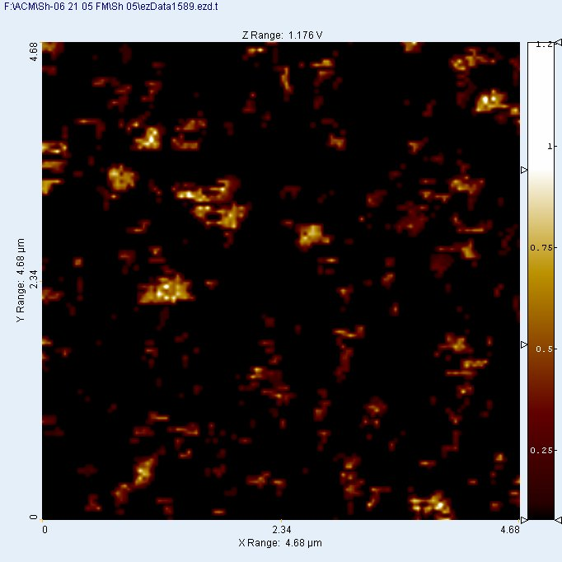  а) | 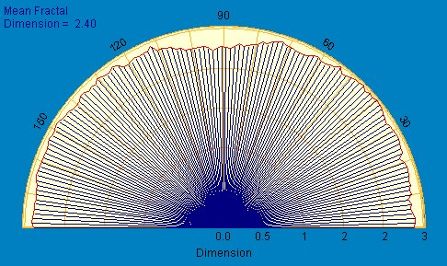  Средняя фрактальная размерность 2,40
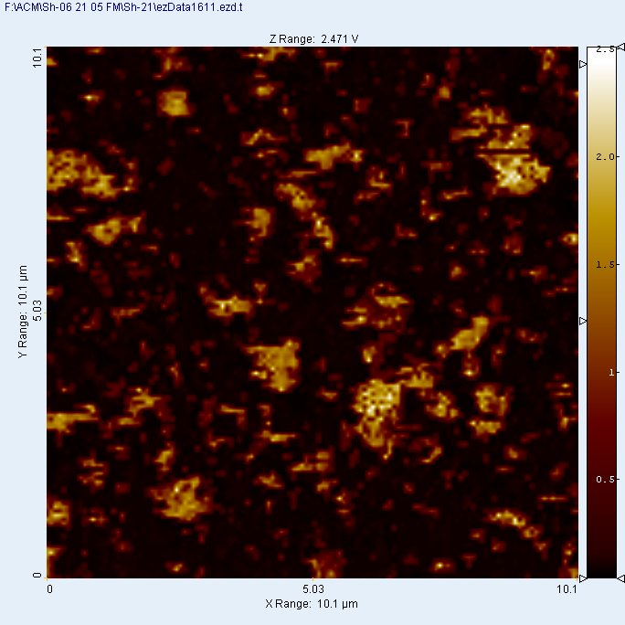  б) | 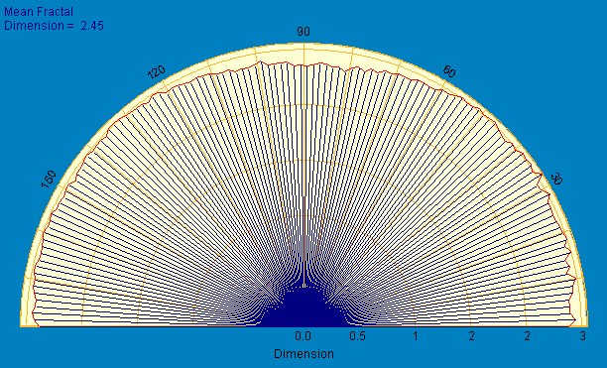  Средняя фрактальная размерность 2,45
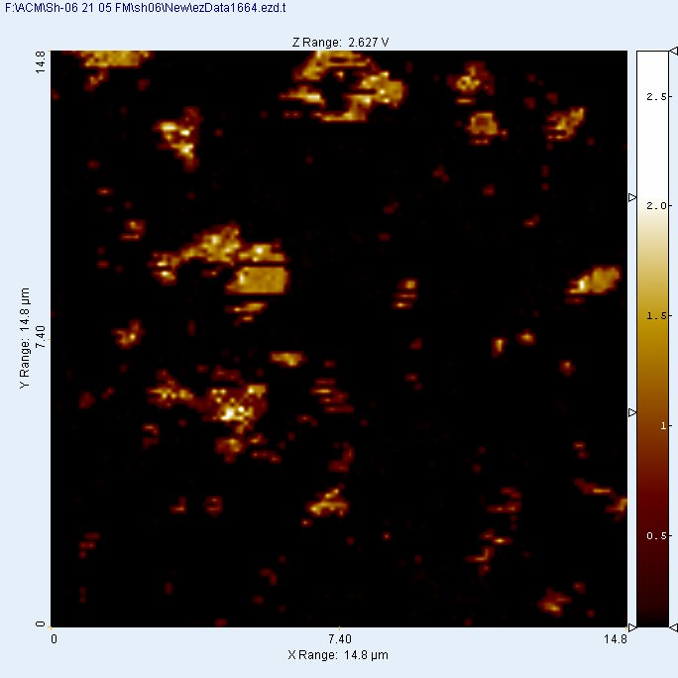  в) | 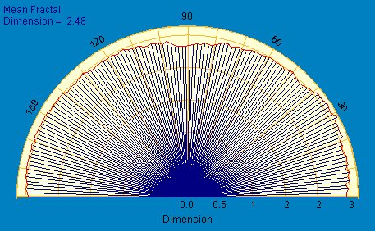Средняя фрактальная размерность 2,48
Рис.6. Изображения, полученные в режиме модуляции силы для образцов, наполненных: техническим углеродом (а), измельченным шунгитом (б), исходным шунгитом (в) и соответствующие им фрактальные размерности d_{n}.

Сравнение фрактальных размерностей по данным АСМ в моде модуляции силы для различных образцов композитов дано на рис.6. Наблюдаемы различия в значениях d_{n}, определённых по результатам АСМ, полученных в различных экспериментальных модах. Это может быть связано с тем, что изображения полученные в режиме модуляции силы в большей степени характеризуют структуру композитного материала (рис.6), нежели шероховатость его поверхности (как на рис.5) и, таким образом, меньшие фрактальные размерности, полученные для композитов с нанонаполнителями свидетельствуют о более равномерном их распределении в объёме материала. Подобные заключения подтверждаются сопоставлением АСМ изображений, полученными в различных модах – фазового контраста и модуляции силы (рис.6 и 7).

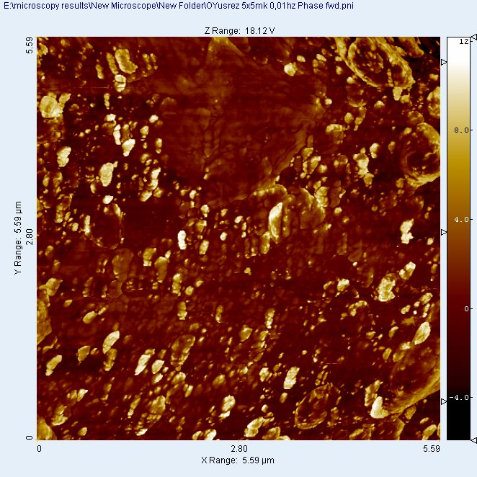  а) | 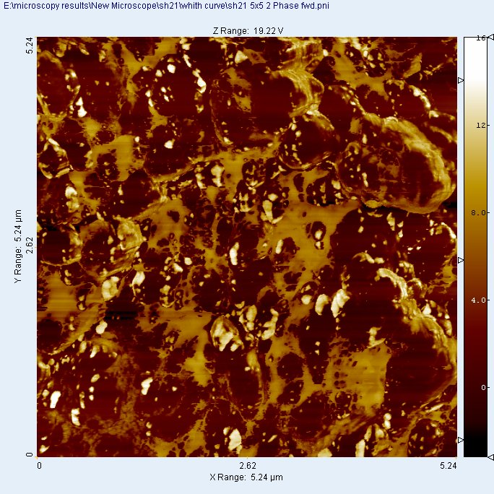  б)
Рис.7. 2D АСМ изображения полимерного композита, при сканировании в режиме фазового контраста для композитов с наночастицами углерода (а) и минерала шунгит (б).

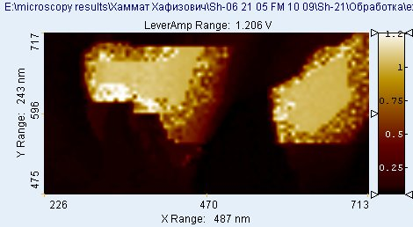  а) | 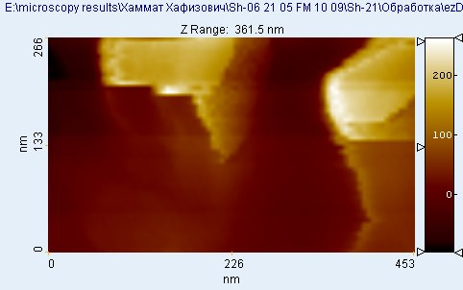  б)
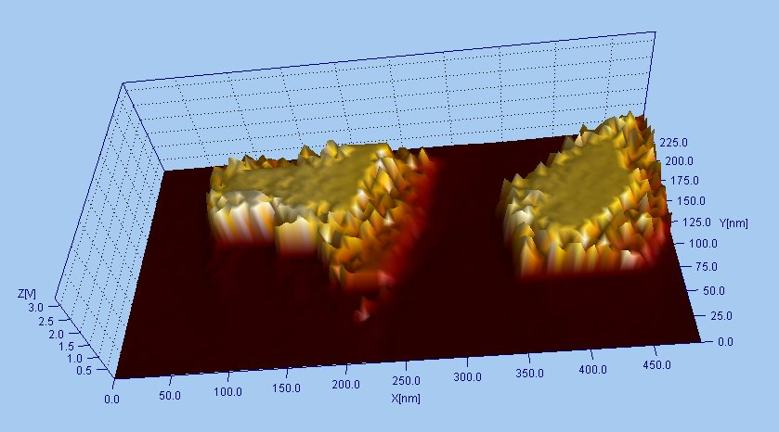  в) | 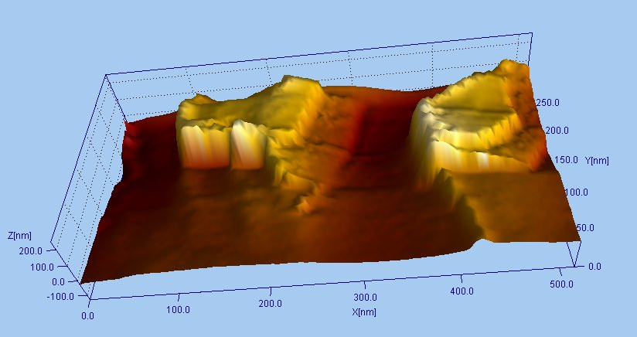  г)
Рис.8. 2D АСМ изображения полимерного композита с наночастицами минерала шунгит, при сканировании в режиме модуляции силы (а) и топографии поверхности (б) и соответствующие им 3D изображения (в) и (г).

Отчётливо видно, что режим модуляции силы позволяет более реалистично отобразить внутреннюю структуру композита, поскольку экспериментальные помехи в связи с неоднородностью структуры объекта отсутствуют. Подобные наблюдения свидетельствуют о преимуществе оценки структурных особенностей наполненных гетерогенных сред в режиме модуляции силы.
На рис.8 и 9 представлено сопоставление данных АСМ, полученных в режимах модуляции силы и топографии поверхности для одного и того же бутадиен-стирольного эластомерного композита. Отчётливо видны различия в размере и форме отображённых объектов, обращает на себя внимание индикация в обоих случаях межфазного (промежуточного между высокоэластической полимерной матрицей и твёрдым минеральным наполнителем) слоя. Более того, по представленным данным можно оценить также и протяжённость каждой области подобной гетерогенной среды (полимер – межфазный слой – наполнитель).

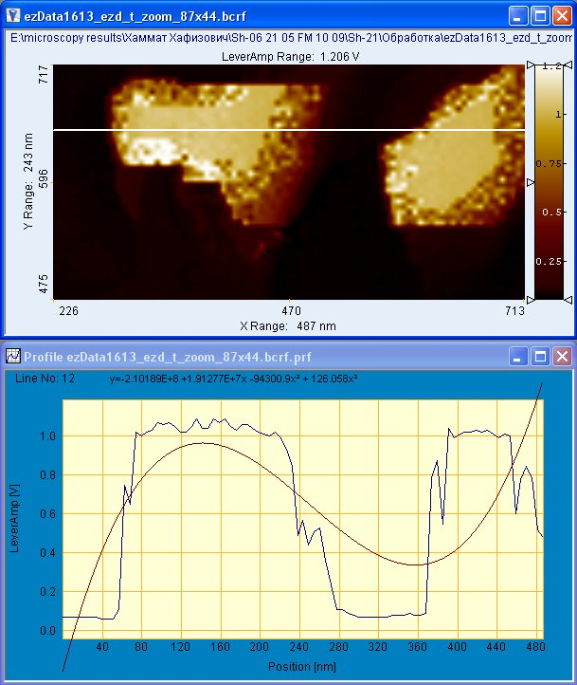 | 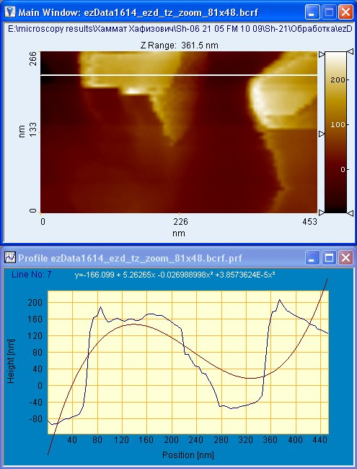
а | Б
Рис.9. Обработка в программе SPIP результатов сканирования поверхности полимерного композита с наночастицами минерала шунгит методом модуляции силы (показан межфазный слой) (а) и в режиме топографии поверхности (б).

Обработка в программе SPIP (сечение по направлению сплошной линии на верхних рисунках, рис.9) позволила установить размеры оцениваемых областей композита в перпендикулярном к плоскости изображения направлении. В моде модуляции силы, которая учитывает прочностные свойства составляющих композит ингредиентов, отчётливо видны ступеньки на кривых, соответствующие межфазным слоям в композите на границе эластомерная матрица – твёрдый наполнитель. Авторам неизвестны описанные с помощью АСМ в литературе подобного рода экспериментальные наблюдения, в связи с чем можно предположить, что это регистрируется впервые для подобного рода материалов.
4. ОБСУЖДЕНИЕ РЕЗУЛЬТАТОВ

Данные представленные на рис.9 позволяют охарактеризовать не только структурные особенности подобного рода композитов, но и их наномеханические свойства.
На рис.10 представлены полученные авторами по оригинальной методике результаты рачёта модулей упругости компонентов композитной среды (матрицы, частицы наполнителя) и межфазных слоёв, полученные в ходе интерполяции данных наноиндентирования (в скобках) и в сравнении с данными прямых макроиспытаний. Видно, что наблюдается десятикратное различие значений модулей упругости, полученных в процессе наноиндентирования и макропрочностных испытаний. В то же время, общая закономерность изменения свойств материала, начиная от свойств полимерной матрицы и кончая свойствами композитов, сохраняется.

Рис.10. Обработанное в SPIP изображение полимерного композита с наночастицами минерала шунгит, полученное методом модуляции силы и расчёт механических характеристик матрицы и межфазного слоя вблизи поверхности частицы наполнителя по данным наноиндентирования (деформация 150 нм) и макроиспытаний.

На рис.11-13 представлены результаты сопоставления данных изменения структуры, механических свойств на нано- и микроуровне, прочностных и разрывных свойств изученных эластомерных композитов с нано- и микронаполнителями и сравнительной диаграммы структурных параметров изученных объектов (по данным АСМ). Видно (рис.11), что исходный размер частиц наполнителя играет определяющую роль и в последующих тонких структурных образованиях, сформированных в эластомерной матрице в процессе технологии приготовления элатомерных композитов, а именно агрегатов частиц наполнителя и плотности их упаковки в полимерные матрицы. Действительно, наименьшее расстояние между агрегатами частиц в эластомерной матрице наблюдаются у наноразмерных частиц, причём, тем меньше, чем мельче исходные наночастицы (сравни данные для ТУ и наноразмерного шунгита, рис.11). В тоже время для микроразмерного наполнителя расстояния между агрегатами микроразмерных частиц значительно больше. Отметим, что обсуждаемые результаты – данные прямых исследований на АСМ. Подобные структурные исследования могут свидетельствовать и об ожидаемой микропрочности композита. Поскольку, как было показано выше, эффект усиления композита нанонаполнителями связан с особенностями взаимодействия твёрдой фазы наполнителя (высокомодульный материал) и полимерной матрицы – низкомодульный материал и образованием межфазных слоёв на границе их контакта (среднемодульный материал), то расстояния между агрегатами частиц наполнителя в матрице будут определяться и интегральные прочностные характеристики композитной среды.

Рис.11. Диаметр исходных частиц (а), размеры их агломератов в композите (б), расстояние между частицами в композите (в) для образцов, наполненных частицами технического углерода, минерала шунгит нано- и микроразмеров.

Рис.12. Значения приведённого модуля при наноиндентировании эластомерных композитов наполненных частицами технического углерода (а) и минерала шунгит микро- (б) и нано- (в) размеров, при изменении нагрузки от 0,01 ( деформация 105 нм.) до 2 мН (деформация 8,5 мкм.)

На рис.12 в ходе эксперимента по наноиндентированию при малых нагрузках и деформациях были получены аномально высокие значения приведённого модуля для образцов, наполненных как нано-, так и микрочастицами минерала шунгит. Для всех образцов отмечается уменьшение приведенного модуля упругости с ростом нагрузки. Судя по рис.12, исходя из механических характеристик, полученным на микроуровне (нагрузка более 0,1 мН), наибольшая механическая прочность должна наблюдаться у нанонаполненного техническим углеродом образца.
Сделанные выводы подтверждаются данными макроиспытаний (рис.13), на котором представлены механические характеристи (модуль при деформации 300%) и прочностные (при разрыве) свойства обсуждаемых композиционных материалов. Самым прочным материалом является образец на основе технического углерода. Его прочность на разрыв при макроипытаниях составляет величину 20 МПа, в то же время у образца, наполненного микроразмерным наполнителя она в несколько раз меньше.
Рис.13. Прочность при разрыве и модуль при деформации 300% для эластомерных композитов наполненных наночастицами ТУ, микро- и наночастицами шунгита

5. ЗАКЛЮЧЕНИЕ

В работе в ходе прямых экспериментов изучены наноструктура и нано-, микро-, макромеханические свойства нано- и микронаполненных эластомерных композитов (прототипов шинных резин). Наполнители, также как и образцы эластомерных (бутадиен-стирольных) композитов получены авторами по оригинальным технологиям. Впервые проведены оценки параметров межфазного слоя в нанонаполненных объектах, изучены их механические и прочностные (разрывные) характеристики. Проведён сравнительный анализ механических и прочностных характеристик эластомерных композитов, определённых на различных масштабных уровнях нано-, микро-, макро-. Установлена роль масштабного фактора при деформировании подобного рода объектов, показано, что в зависимости от схемы деформирования (нано-, микроиндентирование или разрывные испытания при растяжении макрообразцов) композит проявляет различные механические свойства, отличающиеся как минимум в 10 – 15 раз.

ЛИТЕРАТУРА

- Шустов Г.Б., Козлов Г.В., Яновский Ю.Г. К вопросу выбора усиливающих наполнителей для эластомеров // Материалы II Всероссийской конференции “Новые полимерные композиционные материалы”. – Нальчик: Изд-во Каб.-Балк. Университета. – 2005. – С.156-160.
- Avnir D., Farin D., Pfeifer P. Molecular fractal surfaces // Nature. – 1984. – Vol.308, N5959. – P.261-263.
- Козлов Г.В., Яновский Ю.Г., Карнет Ю.Н. Структура и свойства дисперсно-наполненных полимерных композитов: фрактальный анализ. – М.: Альянстрансатом, 2008. – 363 с.
- Головин Ю.И. Наноиндентирование и механические свойства твёрдых тел в субмикрообъёмах, тонких приповерхностных слоях и плёнках // Физика твёрдого тела. – 2008. – Т.50. – №12. – С.2113-2142.
- Корнев Ю.В., Юмашев О.Б., Жогин В.А., Карнет Ю.Н., Яновский Ю.Г., Гамлицкий Ю.А. Сравнительные оценки микро и макро физико-механических свойств эластомерных композитов в экспериментах по наноиндентированию и макропрочности // Каучук и резина. – 2008. – №6. С.18-23.
- Корнев Ю.В., Юмашев О.Б., Жогин В.А., Карнет Ю.Н., Яновский Ю.Г., Гамлицкий Ю.А. Механические свойства эластомерных композитов в экспериментах по наноиндентированию и макропрочности // Сборник тезисов докладов участников Международного конкурса научных работ молодых учёных в области нанотехнологий в рамках Международного форума по нанотехнологиям Rusnanotech 08. – 2008. – C.655-657.
- Oliver W.C., Pharr G.M. An improved technique for determining hardness and elastic modulus using load and displacement sensing indentation experiments // J. of Materials Research. – 1992. – Vol.7. – N6. P.1564-1583.

Поступила в редакцию 17 мая 2010 года.

Работа выполнена в рамках программы Президиума РАН «Фундаментальные проблемы механики, связанные с созданием новых материалов и технических систем с требуемыми механическими и физическими характеристиками (деформирования, прочности, сопротивления разрушению, износостойкости, сопротивления воздействию физических полей (температурного, электромагнитного, радиационного), а также химически активных сред)» и при финансовой поддержке РФФИ проект №08-01-00390-а.
Сведения об авторах: Яновский Юрий Григорьевич, д.т.н., проф., директор Учреждения Российской академии наук Институт прикладной механики РАН, г. Москва, Россия, e-mail: iam@ipsun.ras.ru Валиев Хаммат Хафизович, к.ф.-м.н., с.н.с. Учреждения Российской академии наук Институт прикладной механики РАН, г. Москва, Россия Корнев Юрий Витальевич, к.т.н., н.с. Учреждения Российской академии наук Институт прикладной механики РАН, г. Москва, Россия, e-mail: yurikornev@mail.ru Карнет Юлия Николаевна, к.ф.-м.н., с.н.с. Учреждения Российской академии наук Институт прикладной механики РАН, г. Москва, Россия, e-mail: iam@ipsun.ras.ru Бойко Олег Владимирович, ст.лаб. Учреждения Российской академии наук Институт прикладной механики РАН, г. Москва, Россия, e-mail: boikoo87@mail.ru Косичкина Ксения Павловна, ст.лаб. Учреждения Российской академии наук Институт прикладной механики РАН, г. Москва, Россия Юмашев Олег Борисович, м.н.с. Учреждения Российской академии наук Институт прикладной механики РАН, г. Москва, Россия

